Rešitve_MAT_8r_18_24. 4. 2020_Obseg sestavljenih likov
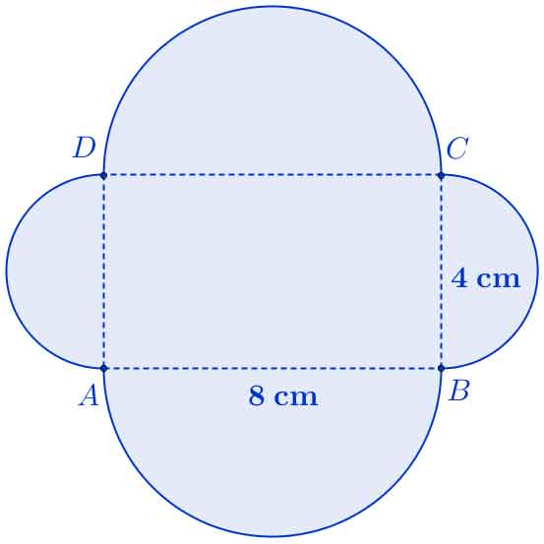

REŠEVANJE NALOG V DELOVNEM ZVEZKU
VSI UČENCI REŠITE OSNOVNE NALOGE. POTEM SE LAHKO ODLOČITE, DA Z DELOM ZAKLJUČITE OZ. NADALJUJETE Z REŠEVANJEM NALOG B) IN POTEM ŠE C) SKLOPA!
a) OSNOVNE NALOGE (za vse učence)

- V delovnem zvezku (65) reši nalogo 41
b) NALOGE ZA TISTE, KI ŽELIJO UTRDITI ZNANJE(za večino učencev)
- V delovnem zvezku (65) reši nalogo 42 ter 43ab
c) DODATNE NALOGE
V delovnem zvezku (65) reši nalogi 43cč ter 44 in 45

